الجمهورية الجزائرية الديمقراطية الشعبية
وزارة التربية الوطنية السنة الدراسية: 2021/2022
متوسطة بوسعيد عائشة – عين تموشنت المستوى: رابعة متوسط
اختبار الفصل الأول في مادة العلوم الفيزيائية المدة: ساعة ونصف
التمرين الأول:5) نقاط(
الوثيقة 1
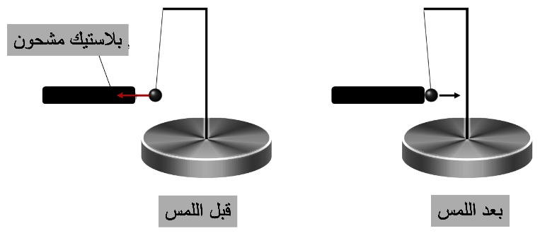
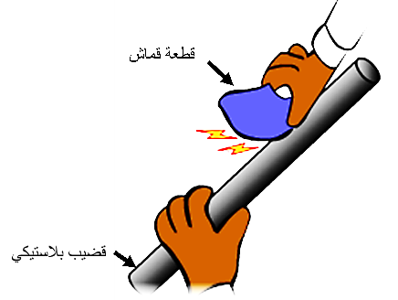
في حصة للأعمال المخبرية كلف الأستاذ شيماء وآية بالقيام بتجارب التكهرب وقدم لهم الوسائل الآتية: قضيب بلاستيكي، قضيب نحاسي، قطعتا قماش، كريتا نواس.
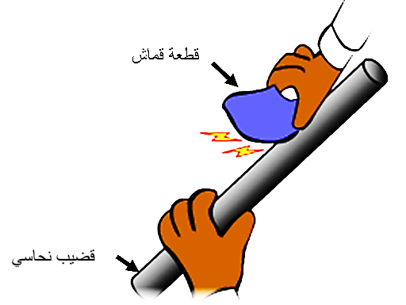
تجربة شيماء: قامت بدلك قضيب بلاستيكي بواسطة قطعة قماش ثم قربت القضيب من الكرية المتعادلة كهربائيا فتجاذبت ثم بعد لمسها تنافرت الوثيقة 1.
تجربة آية: قامت بدلك قضيب نحاسي بقطعة قماش، قربته من الكرية متعادلة كهربائيا لم يحدث شيء ثم لامست الكرية فلم يحدث شيء أيضا الوثيقة 2.
الوثيقة 2
الأسئلة:
- فسر ما حدث لكرية النواس عند شيماء في حالة التجاذب ثم التنافر مستعينا برسم توضيحي. 4ن
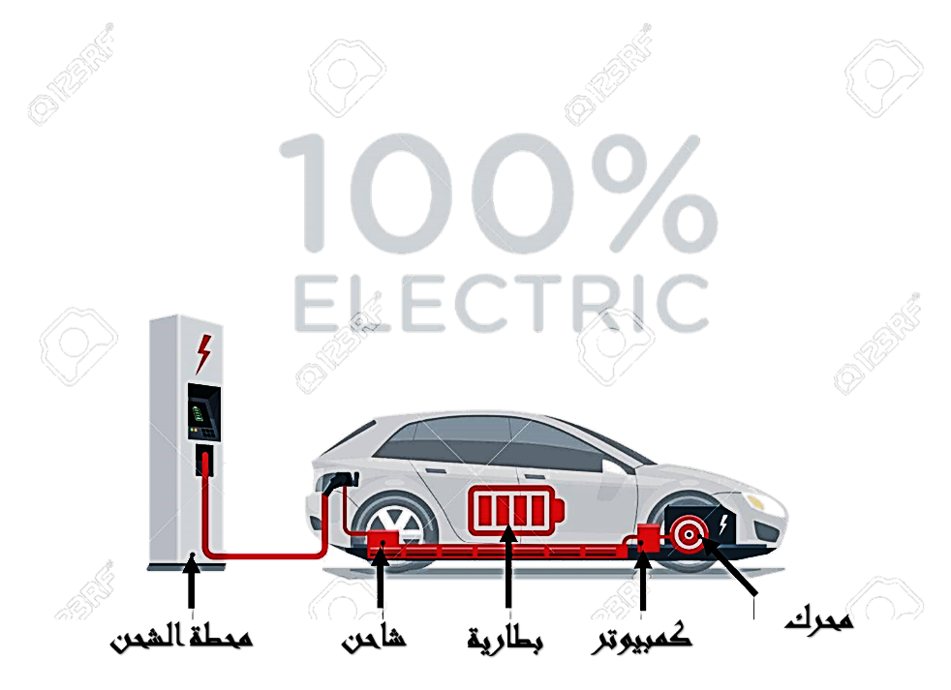
- لماذا لم تنجح تجربة آية؟ 1ن
التمرين الثاني : 07 ن
تمثل الوثيقة سيارة كهربائية 100% تعمل بمحرك كهربائي يتغذى من بطارية حيث تعتبر هذه السيارة صديقة للبيئة. محطة الشحن والبطارية يولدان تيارين كهربائيين مختلفين.
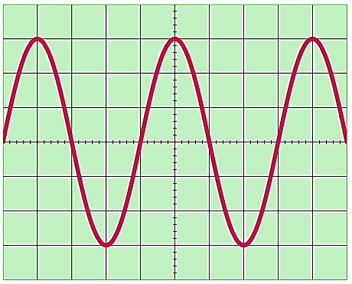
من أجل معاينة التيارين الكهربائيين ربط تقني البطارية ومحطة الشحن براسم الاهتزازات المهبطي. لاحظ الوثيقتين3-4
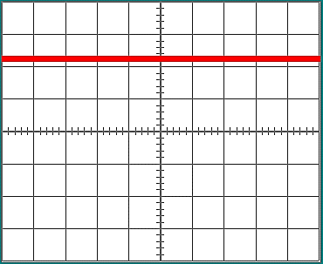

الوثيقة 3

$$Sv=104 v/div$$
$$Sh=5 ms/div$$
الوثيقة 4
الأسئلة:
- أي الوثيقتين تمثل توتر البطارية وأيهما تمثل توتر محطة الشحن؟ 1ن
- استنتج نوع تيار كل وثيقة.1ن

صفحة 1 من 2 اقلب الصفحة
- أحسب كل من التوتر الأعظمي والدور لمنحى الوثيقة 3. 2ن
- استنتج التوتر الفعال لهذا التيار.1ن
- استنتج التواتر F لهذا التيار. 1ن
- لماذا تعتبر هذه السيارة صديقة للبيئة؟1ن
الوضعية الإدماجية :08 ن
تمثل الوثيقة 5 جزء من دارة مطبخ عائلة ياسين، تتمثل في جهاز ميكروويف مغذى بالمأخذ 1 ومصباح إنارة.
- واجهة عائلة ياسين مشكلتان:
المشكل 1: يخاف ياسين من استعمال الميكروويف بسبب اصابته عدة مرات بصعقة كهربائية عند ملامسته لهيكل الجهاز المعدني.
المشكل 2: كان هناك خلل في غمد المصباح فلما أراد أب ياسين إصلاحه بعد فتح القاطعة أصيب بصدمة كهربائية.
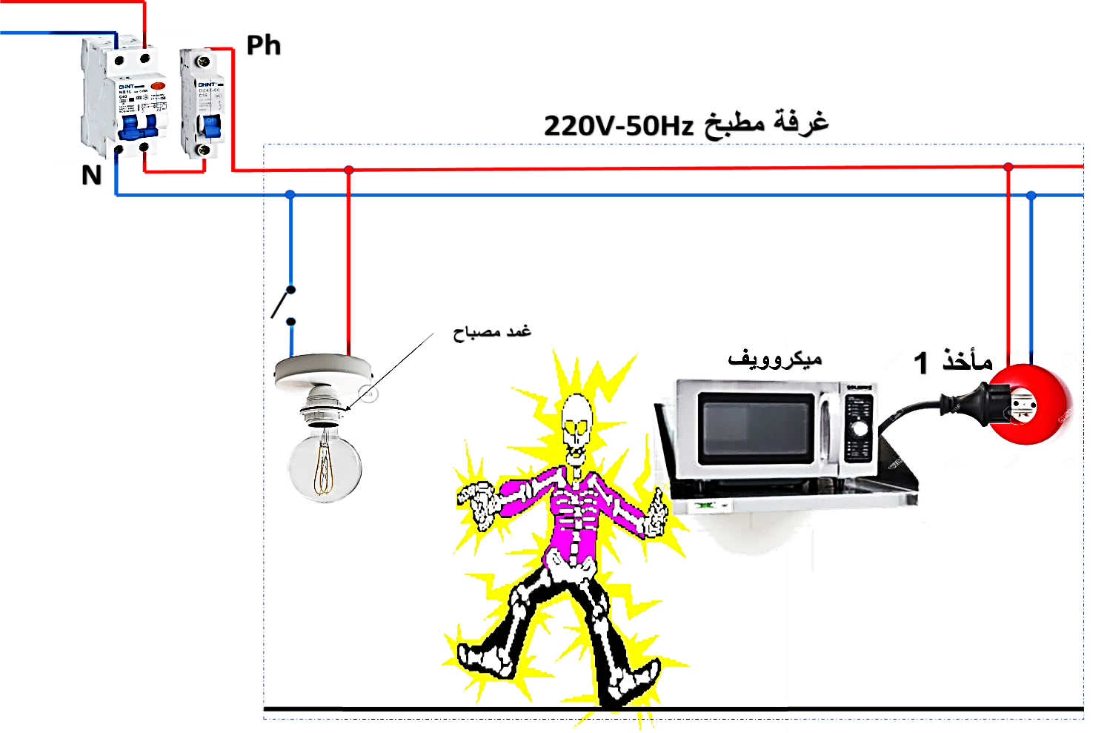

الوثيقة 5

T
المطلوب:
- فسر سبب كل مشكل مقترحا حلولا مناسبة لكل منها معتمدا على المخطط ومعارفك السابقة. 4ن
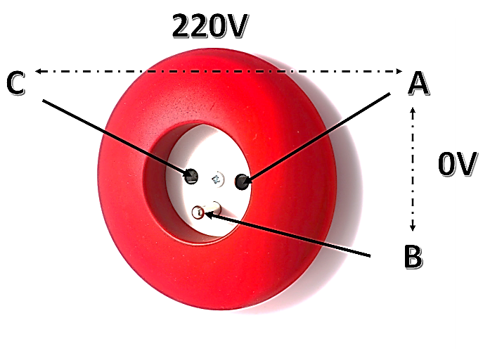
- أعد رسم مخطط الدارة بالرموز النظامية ومصححا الأخطاء الواردة في هذه الدارة. 1.5ن
- أذكر بعض أخطار التيار الكهربائي. 1ن
الوثيقة 6 المقابلة تمثل صورة مكبرة للمأخذ 1 مع أخذ بعض القياسات بواسطة جهاز الفولطمتر.
- بالاعتماد على السند حدد أي المرابط هو الطور.1ن
- أذكر طريقة أخرى للكشف عن الطور.0.5ن
الوثيقة 6

صفحة 2 من 2 أساتذة المادة يتمنون لكم كل التوفيق

